Arquitetura: Von Neumann Vs Harvard

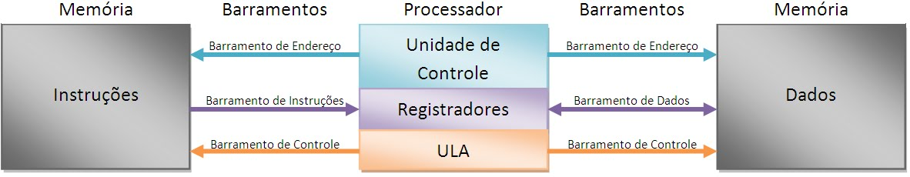

A Arquitetura de von Neumann (de John von Neumann), é uma arquitetura de computador que se caracteriza pela possibilidade de uma máquina digital armazenar seus programas no mesmo espaço de memória que os dados, podendo assim manipular tais programas.
A máquina proposta por Von Neumann reúne os seguintes componentes: (i) uma memória, (ii) uma unidade aritmética e lógica (ALU), (iii) uma unidade central de processamento (CPU), composta por diversos registradores, e (iv) uma Unidade de Controle (CU), cuja função é a mesma da tabela de controle da Máquina de Turing universal: buscar um programa na memória, instrução por instrução, e executá-lo sobre os dados de entrada.
Cada um dos elementos apresentados é realizado à custa de componentes físicos independentes, cuja implementação tem variado ao longo do tempo, consoante a evolução das tecnologias de fabricação, desde os relés electromagnéticos, os tubos de vácuo (ou válvulas), até aos semicondutores, abrangendo os transistores e os circuitos electrónicos integrados, com média, alta ou muito alta densidade de integração (MSI – medium scale, LSI – large scale, ou VLSI – very large scale integration), medida em termos de milhões transistores por pastilha de silício.
As interacções entre os elementos exibem tempos típicos que também têm variado ao longo do tempo, consoante as tecnologias de fabricação. Actualmente, as CPUs processam instruções sob controlo de relógios cujos períodos típicos são da ordem de 1 nanosegundo, ou seja, 10 ? 9 segundos. As memórias centrais têm tempos típicos de acesso da ordem da dezena de nanosegundos. As unidades de entrada e saída exibem tempos típicos extremamente variáveis, mas que são tipicamente muito superiores à escala do nanosegundo. Por exemplo, os discos duros exibem tempos da ordem do milisegundos (milésimo de segundo, 10 ? 3). Outros dispositivos periféricos são inertes, a não ser que sejam activados por utilizadores humanos. Por exemplo, ao se fazer “copy and paste” nao se-percebe nada do que foi descrito acima, pois um teclado só envia informação para o computador após serem pressionada as devidas teclas. Assim, este dispositivo se comunica com a CPU eventualmente e, portanto, exibe tempos indeterminados.
A Arquitetura de Harvard baseia-se em um conceito mais recente que a de Von-Neumann, tendo vindo da necessidade de por o microcontrolador para trabalhar mais rápido. É uma arquitetura de computador que se distingue das outras por possuir duas memórias diferentes e independentes em termos de barramento e ligação ao processador.
Baseia-se na separação de barramentos de dados das memórias onde estão as instruções de programa e das memórias de dados, permitindo que um processador possa acessar as duas simultaneamente, obtendo um desempenho melhor do que a da Arquitetura de von Neumann, pois pode buscar uma nova instrução enquanto executa outra.
A principal vantagem desta arquitectura é dada pela dupla ligação às memórias de dados e programa (código), permitindo assim que o processador leia uma instrução ao mesmo tempo que faz um acesso à memória de dados.
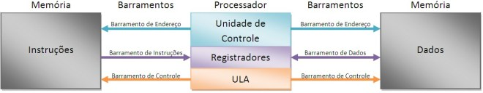
A arquitetura Havard também possui um repertório com menos instruções que a de Von-Neumann, e essas são executadas apenas num único ciclo de relógio.
Os microcontroladores com arquitetura Havard são também conhecidos como “microcontroladores RISC” (Computador com Conjunto Reduzido de Instruções), e os microcontroladores com uma arquitetura Von-Neumann, de “microcontroladores CISC” (Computador com um Conjunto Complexo de Instruções).
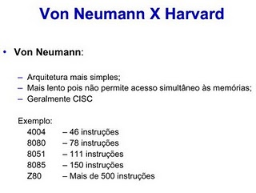
A diferença entre a arquitetura Von Neunmann e a Harvard é que a última separa o armazenamento e o comportamento das instruções do CPU e os dados, enquanto a anterior utiliza o mesmo espaço de memória para ambos. Nos CPUs atuais, é mais comum encontrar a arquitetura Von Neunmann, mas algumas coisas da arquitetura Harvard também são vistas.
Nessas distintas arquiteturas, temos vantagens e desvantagens, como pode-se observar a seguir: Arquitetura tipo Harvard: Caminhos de dados e de instrução distintos, dessa forma, seus componentes internos têm a seguinte disposição.
Já na arquitetura Von-Neumann, é processada uma única informação por vez, visto que nessa tecnologia, execução e dados percorrem o mesmo barramento, o que torna o processo lento em relação à arquitetura Harvard.
Essa é a tecnologia mais utilizada nos PC’s e microcontroladores, pois proporcionam maior velocidade de processamento, pois enquanto a CPU processa uma informação, outra nova informação está sendo buscada, de forma sucessiva.
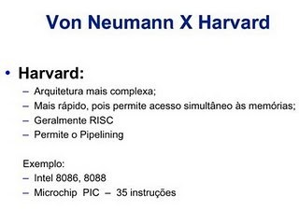
Equipamentos que utilizam a arquitetura Harvard:
Os PIC (PICmicro) são uma família de microcontroladores fabricados pela Microchip Technology, que processam dados de 8 bits e de 16 bits, mais recentemente 32, com extensa variedade de modelos e periféricos internos, com arquitetura Harvard e conjunto de instruções RISC (conjuntos de 35 instruções e de 76 instruções), com recursos de programação por Memória flash, EEPROM e OTP. Os microcontroladores PIC têm famílias com núcleos de processamento de 12 bits, 14 bits e 16 bits e trabalham em velocidades de 0kHz (ou DC) a 48MHz, usando ciclo de instrução mínimo de 4 períodos de clock, o que permite uma velocidade de no máximo 10 MIPS. Há o reconhecimento de interrupções tanto externas como de periféricos internos. Funcionam com tensões de alimentação de 2 a 6V e os modelos possuem encapsulamento de 6 a 100 pinos em diversos formatos (SOT23, DIP, SOIC, TQFP, etc)

